流水灯

1. 实验原理

在这一实验中，通过连接4个LED灯和一个按钮，控制LED灯的亮灭和流水灯效果，并且加入了消抖功能，防止按钮抖动导致误触发。

其中LED灯的亮灭可以通过控制两个引脚的高低电平进行控制，一个引脚高一个引脚低并且按照二极管的电流顺序进行控制即可点亮led灯，并且通常将按键按下时会有一段不稳定的电平出现，我们对他进行消抖处理，原理是只有当按键在10ms内依旧处于按下状态才可以确定按键真正按下，使用一个引脚读取按键状态，其不按下时引脚读取的电平为高电平，否则为低电平。在某些特定的场景下需要长按与短按的判断，我们对通过对按钮按下时间的计时来判断是长按还是短按。

1. 程序框图

（1）软件框图

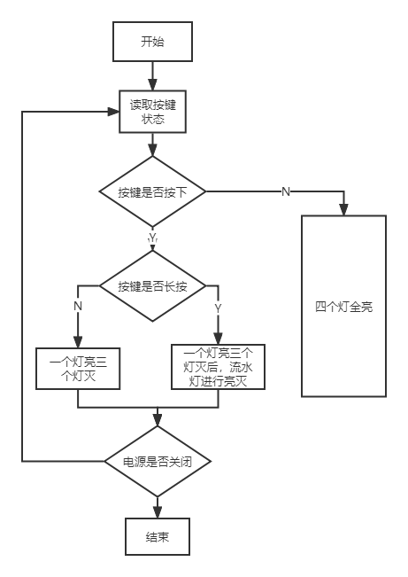

（2）硬件框图

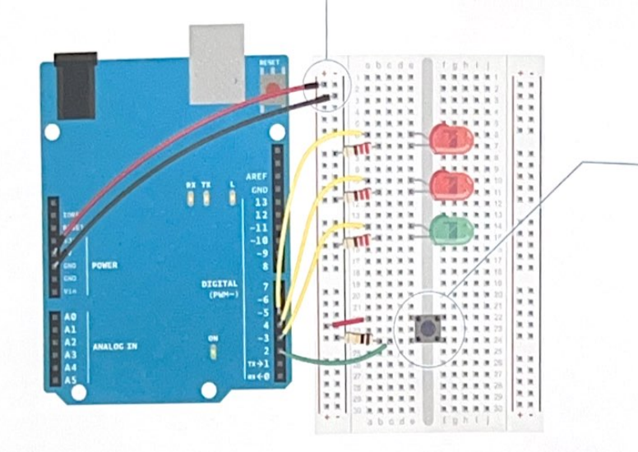

三、程序代码

//引脚定义

const int LED_PIN_1 = 3;

const int LED_PIN_2 = 4;

const int LED_PIN_3 = 5;

const int BUTTON_PIN = 2;

int key_button=LOW ; // 记录当前按钮状态

int key_old=HIGH; // 记录上一次按钮状态

int key_now_time=0;

int key_last_time=0; // 记录上一次

int key_value;

void setup() {

Serial.begin(9600);

pinMode(LED_PIN_1, OUTPUT);

pinMode(LED_PIN_2, OUTPUT);

pinMode(LED_PIN_3, OUTPUT);

pinMode(BUTTON_PIN, INPUT);

}

void loop() {

key_value=key_scan();//读取按键状态

Serial.println(key_value);

if(key_value !=key_old )//判断是否有按下或者松开的状态发生

{

key_old = key_value; //更新旧键值

key_now_time=now_time();//记录此时时间

key_last_time = key_now_time; //让2者相等，

}

if(key_value==HIGH){

if((now_time()-key_last_time)>=20000){ //判断是否长按

while(key_value==HIGH){ //长按时一直以流水灯形式

digitalWrite(LED_PIN_1, HIGH);

delay(100);

digitalWrite(LED_PIN_1, LOW);

digitalWrite(LED_PIN_2, HIGH);

delay(100);

digitalWrite(LED_PIN_2, LOW);

digitalWrite(LED_PIN_3, HIGH);

delay(100);

digitalWrite(LED_PIN_3, LOW);

delay(100);

key_value=key_scan();//读取按键状态

}

else{ //短按时亮起一个灯

digitalWrite(LED_PIN_1, HIGH);

digitalWrite(LED_PIN_2, LOW);

digitalWrite(LED_PIN_3, LOW);

delay(500);

}

} else { // 按钮未按下时

// 四个LED灯同时亮起

digitalWrite(LED_PIN_1, HIGH);

digitalWrite(LED_PIN_2, HIGH);

digitalWrite(LED_PIN_3, HIGH);

}

}

//按键消抖并读取状态函数

int key_scan()

{

if (digitalRead(BUTTON_PIN) == HIGH) {

// 按钮按下时

delay(10);

if(digitalRead(BUTTON_PIN) == HIGH)

{

key_button=HIGH;

}

}

else{

key_button=LOW;

}

return key_button;

}

int now_time(){

Serial.println(micros());

return micros();

}

1. 实验结果

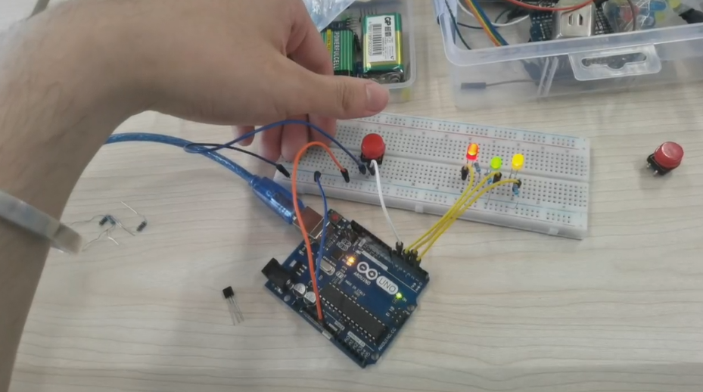

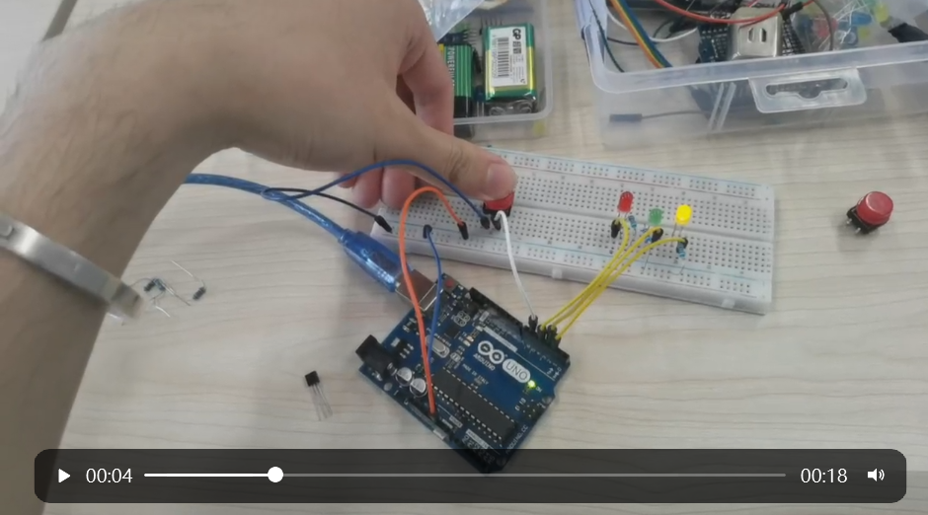

1. 实验结论
2. 认识了数字系统arduino的基本用法以及能够利用他完成简单的点灯系统
3. 了解了arduino的代码执行逻辑，并且能对程序进行一定的优化
4. 发现由于arduino的定时器并不是太过精确，所以在系统中想计算时间需要自己另外书写代码
5. 能正确搭建电路并完成相应实验